
دولة ليبيا
وزارة التعليم العالي والبحث العلمي
كلية تقنية المعلومات
قسم الشبكات والاتصالات
بحث مقدم لاستكمال متطلبات نيل درجة البكالوريوس بكلية تقنية المعلومات بعنوان:
نظام أمان مكتبي ذكي قائم على استخدام تقنيات انترنت الاشياء (IoT)
Smart Office Security System Based on The Internet of Things (IoT)
إعداد الطالب : معمر عبدالله عبدالرحمن السني
الرقم الدراسي :202180792
تحت اشراف
- محمود حفص الدين
العام الجامعي
2024-2025

الآية

بِسْمِ اللَّهِ الرَّحْمَنِ الرَّحِيمِ
اقْرَأْ بِاسْمِ رَبِّكَ الَّذِي خَلَقَ (1) خَلَقَ الْإِنْسَانَ مِنْ عَلَقٍ (2) اقْرَأْ وَرَبُّكَ الْأَكْرَمُ (3) الَّذِي عَلَّمَ بِالْقَلَمِ (4) عَلَّمَ الْإِنْسَانَ مَا لَمْ يَعْلَمْ (5).

} سورة العلق: "من الآية 1 الى الآية 5"{

الإهداء

إلى أبي الذي جد وبذل كل جهده ودعمني مادياً ومعنوياً وبكل ما بوسعة وإلى أمي التي دائماً كانت ترافقني بدعواتها المباركة وكلماتها اللطيفة أهديك هذا التخرج من عميق قلبي وقلبي ينبض لكما باشكر والإمتنان يا أغلى ما في وجودي.

شكر وتقدير
لقد حثنا الله في كتابه العزيز على” شُكرِ النَّاس قائلًا” وَفَوْقَ كُلِّ ذِي عِلْمٍ عَلِيمٌ”
(سورة يوسف آية 76).
نشكر الله العلي القدير الذي أنعم عليَناّ بنعمة العقل والدين القائل في محكم التنزيل، عن أبي هريرة – رضي الله عنه – قال صلى الله عليه وسلم} مَن لا يَشكُر الناس، لا يَشكُر الله.{
وقال رسول الله (صلى الله عليه وسلم): }مَنْ صَنَعَ إِلَيْكُمْ مَعْرُوفًا فَكَافِئُوهُ ، فَإِنْ لَمْ تَجِدُوا مَا تُكَافِئُونَهُ فَادْعُوا لَهُ حَتَّى تَرَوْا أَنَّكُمْ قَدْ كَافَأْتُمُوهُ .{
وأيضا وفاء ً وتقديرا ً واعترافًا منا بالجميل نتقدم بجزيل الشكر لأولئك المخلصين الذين لم يألوا جهدًا في مساعدتنا في مجال البحث العلمي، وأخص بالذكر الأستاذ الفاضل: محمود حفص الدين على هذه الدراسة وصاحب الفضل في توجيهينا ومساعدتنا بعد الله سبحانه وتعالى في إنجاز هذا البحث، فجزاه الله كل خير. ولا ننسى أن نتقدم بجزيل الشكر لجميع الأساتذة بكلية تقنية المعلومات جامعة سبها الذي قاموا بتوجيهنا طيلة فترة دراستنا بالكلية.
وأخيرًا، نتقدم بجزيل الشكر إلى كل من مدوا لنا يد العون والمساعدة في إخراج هذه الدراسة على أكمل وجه.

الملخص
يعد انترنت الاشياء (IoT) من التقنيات الحديثة التي تتيح للأجهزة الذكية التواصل وتبادل البيانات عبر الإنترنت، مما يسهم في تحسين الأمان والمراقبة الذكية.
في هذا البحث، تم تطوير نظام أمان ذكي للمكاتب يعتمد على إنترنت الأشياء لتعزيز الحماية ضد السرقة والدخول غير المصرح به.
يعتمد النظام على تقنية تحديد الهوية بموجات الراديو (RFID) للكشف عن إزالة الأجهزة الحساسة، حيث يتم تزويد هذه الأجهزة (TAGs) تتيح للنظام التعرف عليها باستخدام قارئ RFID وإرسال تنبيهات عند فقدانها, بالإضافة إلى ذلك، يستخدم النظام مستشعر الأشعة تحت الحمراء(PIR) لاكتشاف الحركة داخل المكتب عند إغلاقه، وفي حالة اكتشاف حركة غير طبيعية، يتم تنبيه المسؤولين عبر وحدة الاتصالات اللاسلكية GSM من خلال إجراء مكالمة هاتفية.
يستعرض البحث مكونات النظام، وآلية عمله، والتقنيات المستخدمة فيه، بالإضافة إلى تحليل الأداء والفعالية ويهدف هذا النظام إلى تقديم حل أمني ذكي منخفض التكلفة وسهل الاستخدام، مما يعزز من الحماية ويوفر وسيلة موثوقة لمراقبة الأصول الحساسة في المكاتب وتنبيه المسؤولين.

فهرس المحتويات

الآية 2
الإهداء 3
شكر وتقدير 4
الملخص 5
الفصل الأول: المقدمة 8
1.1 مقدمة البحث 9
1.2 الأمان المكتبي 9
1.3 مشكلة البحث 9
1.4 أهمية البحث 10
1.5 التقنيات والمكونات المستخدمة في النظام 10
1.6 أهداف البحث 11
1.7 منهجية البحث 12
1.8 هيكلية البحث 14
الفصل الثاني: الإطار النظري والدراسات السابقة 16
2.1 المقدمة 17
2.2 الدراسات السابقة 17
2.3 مكونات النظام 19
2.3.1 منصة Arduino 19
2.3.2 قارئ RFID 20
2.3.3 حساس PIR 23
2.3.4 وحدة GSM (Global System for Mobile) 24
2.4 البرمجيات المستخدمة 27
2.4.1 Arduino IDE (بيئة تطوير Arduino) 27
الفصل الثالث: التصميم والتنفيذ 28
3.1 اختيار المكونات وتخطيط النظام 29
3.2 تصميم النظام 29
29
3.3 طريقة العمل التكاملية للمكونات 30
3.3.1 برمجة الكشف عن الحركة وتنبيهات GSM 31
3.3.2 برمجة الكشف عن الدخول غير المصرح به وتنبيهات GSM 32
3.4 تكامل النظام الأمن 32
3.5 فوائد استخدام نظام معتمد على الـ RFID و GSM 33
الفصل الرابع: المنهجية التكرارية 34
4.1 مقدمة 35
4.2 المنهجية التكرارية 35
4.3 الفحوصات والاختبارات 36
4.4 التحديات والحلول 36
الفصل الخامس: النتائج 38
5.1 مقدمة 39
5.2 نتائج البحث 39
الفصل السادس : خلاصة البحث 40
6.1 المقدمة 41
6.2 التوصيات المستقبلية 41
6.3 الخلاصة 42
المراجع 43
الملاحق 46
الملحق الاول : دليل المستخدم 47
اولا : المكونات المادية 47
ثانيا : البرمجة 49

الفصل الأول: المقدمة

1.1 مقدمة البحث
يعد الأمن المكتبي من الأولويات الأساسية في بيئات العمل الحديثة، حيث يشهد العالم اليوم تطورًا كبيرًا في استخدام الأجهزة الإلكترونية والأنظمة الرقمية. هذه الأجهزة تشمل الحواسيب، الخوادم، الطابعات، وأجهزة أخرى تحتوي على معلومات وبيانات هامة يجب حمايتها. وقد ظهرت الحاجة إلى أنظمة أمان فعالة لضمان سلامة هذه المعدات داخل مكاتب العمل والحفاظ على سرية البيانات وحمايتها من التلاعب أو السرقة[1].
إنترنت الأشياء (IoT) يمثل خطوة كبيرة في تطور التقنيات الحديثة. يشير إنترنت الأشياء إلى الشبكات المترابطة من الأجهزة الذكية التي يمكنها الاتصال ببعضها البعض وتبادل البيانات بشكل آني وبدون تدخل بشري، مما يسمح بتحسين الأداء وزيادة الكفاءة في مختلف المجالات, ففي الحياة العملية، أصبح إنترنت الأشياء أداة محورية في مراقبة البيئات والتحكم في الأنظمة بشكل ذكي، سواء في مجال التصنيع، الرعاية الصحية، النقل، أو حتى في البيئات المكتبية, على سبيل المثال يمكن للأجهزة الذكية المتصلة عبر الإنترنت مراقبة حالة الأجهزة في المكتب، الكشف عن الحركة غير المصرح بها، أو حتى متابعة استهلاك الطاقة [2].
من خلال استخدام تقنيات إنترنت الأشياء في أنظمة الأمان المكتبي، يمكن تطوير حلول أكثر ذكاءً وفعالية لحماية الممتلكات من السرقة أو التلاعب مثل هذه الأنظمة يمكنها الاستجابة الفورية لأحداث غير متوقعة، مما يعزز مستوى الأمان داخل المكاتب [1].

1.2 الأمان المكتبي
الأمن المكتبي يعد عنصرًا أساسيًا في حماية المعلومات الحساسة داخل المؤسسات والشركات في ظل استخدام التقنيات الحديثة، أصبحت حماية الأجهزة التي تحتوي على بيانات قيمة مثل (منظومة الحسابات او درجات الطلاب) أمرًا حيويًا, فمعظم الأنظمة الأمنية التقليدية تعتمد على كاميرات المراقبة وأجهزة الإنذار التي قد تفتقر إلى التفاعل الفوري ومن هنا تبرز الحاجة إلى أنظمة أمان ذكية يمكنها التعامل بشكل لحظي مع الحوادث الأمنية، مثل الكشف عن الحركات غير المصرح بها أو محاولة إزالة الأجهزة من أماكنها المخصصة[1].

1.3 مشكلة البحث
تتمثل مشكلة البحث بالنسبة للأنظمة التقليدية في عدم التفاعل الفوري عند حدوث سرقة لجهاز حساس أو وجود حركة في أوقات إغلاق المكتب ، وهي تتلخص في النقاط التالية:
1. عدم التفاعل الفوري : تعتمد الأنظمة التقليدية على كاميرات المراقبة وأجهزة الإنذار التي تفتقر إلى القدرة على إتمام الإجراءات التلقائية مثل إرسال التنبيهات أو إجراء المكالمات الهاتفية في حال حدوث مشكلة، مما يؤدي إلى تأخير الاستجابة .
2. تكلفة تأمين المكونات المكتبية : تكمن المشكلة في ان تكلفة تأمين المكونات المكتبية مرتفعة مما يشكل عبئا على الميزانية المتاحة ويؤثر على تخصيص الموارد المالية لأغراض اخرى.

1.4 أهمية البحث
يمثل هذا البحث أهمية كبيرة ، وذلك للأسباب التالية:
1. في الأمان المكتبي:
يوفر البحث حلولًا فعالة لحماية الأجهزة الحساسة والبيانات في البيئات المكتبية عن طريق التفاعل الفوري مع الاحداث الامنية، باستخدام تقنيات متكاملة مثل RFID وPIR وGSM.
2.تعزيز التكنولوجيا الذكية في الأنظمة الأمنية:
يساهم البحث في استخدام مفاهيم إنترنت الأشياء (IoT) في الأمان المكتبي، مما يعزز كفاءة الأنظمة الأمنية ويقدم حلولًا تعتمد على الأتمتة والمراقبة الذكية.
3.خدمة المؤسسات :
يسمح النظام للمؤسسات بالاستفادة من تقنيات منخفضة التكلفة وعالية الكفاءة لتحسين أمان ممتلكاتها، مما يسهم في تعزيز الثقة بالأنظمة الذكية وحمايتها للأصول والممتلكات.

1.5 التقنيات والمكونات المستخدمة في النظام
1. تقنية RFID (تحديد الهوية بموجات الراديو)
RFID (Radio Frequency Identification) هي تقنية تُستخدم للتعرف على الأشياء وتتبعها تلقائيًا عبر موجات الراديو تتكون من علامات ((RFID Tags يتم تثبيتها على الأجسام، وقارئ ((RFID Reader يقوم بقراءة البيانات المخزنة في العلامة دون الحاجة إلى اتصال مباشر.[19]
آلية العمل:
عند اقتراب علامة RFID من القارئ، يتم إرسال إشارة لاسلكية لتحديد هويتها.
2. مستشعر PIR (مستشعر الأشعة تحت الحمراء السلبية)
مستشعر PIR (Passive Infrared Sensor) هو جهاز يكشف الحركة من خلال قياس الأشعة تحت الحمراء المنبعثة من الأجسام المتحركة، مثل الأشخاص.[17]
آلية العمل:
يحتوي المستشعر على وحدتي استقبال للأشعة تحت الحمراء تقيسان التغيرات في حرارة الأجسام المتحركة.

3. وحدة GSM (النظام العالمي للاتصالات المتنقلة)
وحدة GSM (Global System for Mobile Communications) هي تقنية اتصالات خلوية تُستخدم لإرسال البيانات وإجراء المكالمات الهاتفية عبر الشبكة اللاسلكية في هذا النظام، يتم استخدامها لإرسال تنبيهات أمنية للمسؤولين عند اكتشاف أي حركة غير طبيعية أو محاولة نقل جهاز حساس.]18[
آلية العمل:
عند اكتشاف حركة غير مصرح بها أو نقل جهاز يحتوي على علامة RFID، يتم إرسال رسالة نصية أو إجراء مكالمة عبر وحدة GSM إلى المشرفين على النظام.

1.6 أهداف البحث
يهدف هذا البحث إلى تحقيق الأهداف التالية:
1. تصميم وتطوير نظام أمان مكتبي ذكي يعتمد على دمج تقنيات RFID و PIR و GSM للعمل بشكل تكاملي لحماية الأجهزة الحساسة في بيئة المكتب، وبالتالي التفاعل الفوري مع الأحداث الأمنية مثل الحركات غير المصرح بها أو نقل الأجهزة والذي بدوره يزيد من الكفاءة الامنية.
2. تحقيق استجابة فورية للأحداث الأمنية باستخدام تقنيات مثل RFID للكشف عن الأجهزة و حساس PIR لاكتشاف الحركة، مع إرسال تنبيهات فورية عبر وحدة GSM للمسؤولين، مما يساهم في التفاعل اللحظي مع الحوادث الأمنية لتوفير الوقت وتقليل الاخطار.

1.7 منهجية البحث
المنهجية التكرارية هي نهج تطوير يركز على تكرار الدورات (التكرارات) لتحسين المنتج أو العملية, وتُستخدم هذه المنهجية على نطاق واسع في تطوير البرمجيات وإدارة المشاريع ومجالات الهندسة المختلفة حيث 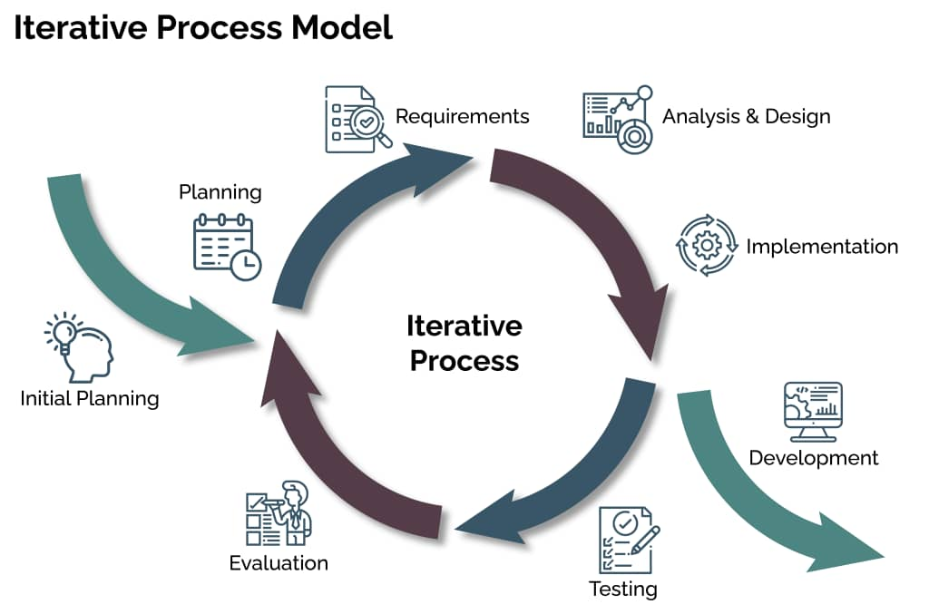
الشكل 1: مراحل المنهجية التكرارية
وفيما يلي الميزات الرئيسية لهذه المنهجية
الميزات الرئيسية للمنهجية التكرارية :
1. التطوير التدريجي:
- يتم تطوير المشروع في أجزاء أو زيادات صغيرة يمكن إدارتها.
- كل زيادة تعتمد على الزيادة السابقة، مما يسمح بالتحسين التدريجي.
2. الملاحظات المستمرة:
- يتم الحصول على ملاحظات منتظمة من أصحاب المصلحة والمستخدمين وأعضاء الفريق.
- تُستخدم هذه الملاحظات لإجراء التعديلات والتحسينات في التكرارات اللاحقة.
3. المرونة:
- تسمح المنهجية بإجراء تغييرات في المتطلبات بناءً على ملاحظات المستخدم واحتياجات المشروع المتطورة.
- يمكن للفرق التكيف مع التحديات أو الفرص غير المتوقعة.

4. إدارة المخاطر:
- من خلال تقسيم المشروع إلى أجزاء أصغر، يمكن تحديد المخاطر ومعالجتها في وقت مبكر من عملية التطوير.
- وهذا يقلل من احتمالية حدوث إخفاقات كبيرة.
5. الاختبار طوال الوقت:
- يتم دمج الاختبار في كل تكرار، مما يسمح بالكشف المبكر عن المشكلات.
- وهذا يؤدي إلى منتجات ذات جودة أعلى ويقلل من تكلفة إصلاح العيوب لاحقًا.
المراحل النموذجية للمنهجية التكرارية
1. التخطيط:
- تحديد نطاق المشروع وأهدافه ومتطلباته.
- تحديد أصحاب المصلحة وجمع الملاحظات الأولية.
2. التصميم:
- إنشاء تصميم أولي بناءً على المتطلبات المجمعة.
- التركيز على الوظائف الأساسية للتكرار الأول.
3. التطوير:
- بناء المنتج بشكل تدريجي.
- تنفيذ الميزات التي تم تحديدها لهذا التكرار.
4. الاختبار:
- اختبار الميزات المطورة لتحديد الأخطاء والمشكلات.
- التحقق من أن المنتج يلبي المتطلبات.
5. المراجعة والملاحظات:
- جمع الأفكار والاقتراحات لتحسين المنتج.

6. التحسين:
- تحليل الملاحظات وإجراء التعديلات اللازمة.
- التخطيط للتكرار التالي بناءً على الأفكار المكتسبة.
7. التكرار:
- مواصلة الدورة بمزيد من التكرارات، وتحسين المنتج تدريجيًا.
مزايا المنهجية التكرارية
- تحسين الجودة: يؤدي الاختبار المنتظم والملاحظات إلى منتج نهائي أكثر تطورا.
- التركيز على المستخدم: تضمن المدخلات المتكررة من المستخدمين أن المنتج يلبي احتياجاتهم وتوقعاتهم.
- تقليص الوقت المستغرق لطرح المنتج في السوق: يمكن إصدار زيادات مبكرة، مما يسمح للمستخدمين بالبدء في استخدام أجزاء من المنتج في وقت أقرب.
- التعاون المعزز: يعزز التواصل المستمر التعاون بين أعضاء الفريق وأصحاب المصلحة.
التطبيقات الشائعة
- التطوير السريع: إطار عمل شائع يجسد مبادئ المنهجية التكرارية.
- تطوير المنتج: يستخدم في تطوير المنتجات المادية لتحسين التصميمات بناءً على ملاحظات المستخدم.
- إدارة المشروع: يساعد في إدارة المشاريع المعقدة من خلال تقسيمها إلى مهام أصغر يمكن إدارتها.

1.8 هيكلية البحث
يتكون هذا البحث من خمسة فصول رئيسية كما يلي:
- الفصل الأول: مقدمة: يتناول مقدمة عن الأمان المكتبي وأهمية النظام الأمني الذكي، أهداف البحث، مشكلة البحث، ومنهجية البحث.
- الفصل الثاني: خلفية البحث: يشرح الأدوات والمكونات التقنية المستخدمة مثل Arduino، وحدة GSM، قارئ RFID، حساس PIR وبيئة العمل والدراسات السابقة.
- الفصل الثالث: تصميم النظام والتنفيذ: يناقش تصميم النظام الأمني المكتبي وكيفية تكامل المكونات المختلفة من الأجهزة والبرمجيات.
- الفصل الرابع: النتائج والتحليل والتحديات: يعرض نتائج اختبار النظام في بيئات مكتبية حقيقية وتحليل فعاليته في كشف الحوادث الأمنية.
- الفصل الخامس: الاستنتاجات والتوصيات: يقدم استنتاجات البحث استنادًا إلى نتائج الاختبارات والتوصيات لتحسين النظام في المستقبل.
الخلاصة
تم في هذا الفصل تقديم مقدمة شاملة حول النظام الأمني المكتبي الذكي باستخدام تقنيات مثل RFID، حساس PIR، و وحدة GSM. تم تسليط الضوء على أهمية هذه التقنيات في تعزيز الأمان في البيئات المكتبية من خلال حماية الأجهزة الحساسة والتفاعل الفوري مع الحوادث الأمنية مثل السرقة أو التلاعب بالأجهزة كما تم تناول دور إنترنت الأشياء (IoT) في هذا المجال وكيف يمكن أن يسهم في تحسين الأمان المكتبي من خلال الأجهزة المتصلة التي توفر مراقبة دقيقة وآنية.

الفصل الثاني: الإطار النظري والدراسات السابقة

2.1 المقدمة
يتناول هذا الفصل خلفية البحث المتعلقة بالأدوات والتقنيات المستخدمة في تصميم الأنظمة الأمنية المكتبية الذكية سيتم استعراض المكونات المادية (Hardware) والبرمجيات (Software) المستخدمة لتحقيق هذا الغرض يهدف هذا الفصل إلى تقديم شرح مفصل حول التقنيات المختلفة التي يعتمد عليها النظام، بما في ذلك تقنية تحديد الهوية بموجات الراديو (RFID)، وحساس كشف الحركة (PIR)، ووحدة الاتصال (GSM).

2.2 الدراسات السابقة
- الامان المكتبي :
1.استخدام تقنية RFID في أنظمة الأمان المكتبي :
الدراسة التي أعدها Chasani، Irawan، وFauza (2024) تناقش استخدام تقنية RFID (التعريف بتردد الراديو) في أنظمة أمان الأبواب توفر هذه التقنية وسيلة فعّالة للتحقق من الهوية والوصول، مما يعزز أمان المباني والمنشآت يتم استخدام بطاقات RFID أو أجهزة محمولة للتواصل مع القارئ المثبت على الباب، مما يسمح بالتحقق الفوري من هوية الأشخاص والتحكم في الوصول تسهم هذه التقنية في تحسين الأمان المكتبي من خلال التحقق الدقيق من الهوية، سهولة إدارة المستخدمين، والتكامل مع أنظمة أمان أخرى مثل كاميرات المراقبة.[3]
2. تطبيق تقنيات إنترنت الأشياء (IoT) في نظام الأمان المكتبي:
قام Adole et al (2016) بتطوير نظام أمني للتحكم في الوصول يعتمد على تقنيتي RFID و GSM، وذلك بهدف تعزيز الأمان في المنشآت ذات الحساسية الأمنية يعتمد النظام على RFID للتحقق من هوية الأفراد المصرح لهم باستخدام بطاقات RFID، مع إرسال إشعارات فورية عبر GSM عند محاولة دخول غير مصرح به عند قراءة بيانات بطاقة RFID باستخدام قارئ RFID، يتم إرسال رسالة نصية قصيرة (SMS) إلى المسؤولين عند اكتشاف محاولة الوصول غير المصرح به، مما يمكنهم من اتخاذ الإجراءات السريعة يوفر هذا النظام مستوى عالٍ من الأمان ويسهم في تحسين إدارة الوصول في بيئات المكاتب الحساسة. [4]
- الحساسات :
4.فعالية حساس PIR في أنظمة كشف الحركة:
قام Narayana وآخرون (2015) في دراستهم بعنوان "PIR Sensors: Characterization and Novel Localization Technique" بتقديم تحليل شامل لمستشعرات الأشعة تحت الحمراء السلبية (PIR) ركزت الدراسة على خصائص هذه المستشعرات وكيفية استخدامها لتطوير تقنية تحديد المواقع
كما ناقشت الدراسة التحديات التي تواجه استخدام مستشعرات PIR في تطبيقات الاستشعار، وقدمت تقنية جديدة لتحسين دقة تحديد المواقع باستخدام هذه المستشعرات. [5]
6.توظيف تقنيات الاستشعار في أنظمة الأمان الذكية:
قدّم تشودون وآخرون دراسة تناولت تطوير نظام أمني يعتمد على مستشعر الأشعة تحت الحمراء السلبية (PIR)، والذي يتميز بقدرته على كشف الحركة عن طريق استشعار التغيرات في الأشعة تحت الحمراء المنبعثة من الأجسام ضمن نطاق المستشعر ركزت الدراسة على تصميم نظام يُفعّل الإنذار عند الكشف عن حركة، مما يجعله مناسبًا لتطبيقات الأمن في البيئات المكتبية او السكنية والتجارية والصناعية كما أشارت الدراسة إلى المزايا الرئيسية للنظام مثل البساطة، وانخفاض التكلفة، والكفاءة العالية في استهلاك الطاقة، مما يعزز فعاليته كحل أمني وتعد هذه الدراسة من الجهود المبكرة التي ساهمت في استخدام تقنيات PIR في تطوير أنظمة الأمان الذكية. [11]
- نظام GSM Module :
7. دور GSM في أنظمة التنبيه الأمني:
في دراسة أجراها علي الركيب وآخرون (2021)، تم تطوير نظام أمان وحماية منزلي يعتمد على تقنية GSM. حيث تم تصميم النظام لزيادة مستوى الأمان في المنازل عبر استخدام تكنولوجيا المراقبة عن بُعد، مما يوفر إشعارات فورية في حالة وجود تهديدات تم استخدام جهاز GSM لإرسال الرسائل النصية القصيرة (SMS) لتنبيه مالك المنزل في حال وقوع أي حادثة غير متوقعة مثل اقتحام المنزل أو التلاعب بالأبواب والنوافذ تمت دراسة النظام في بيئة منزلية وأثبت فعاليته في توفير طبقة إضافية من الحماية هذا النظام لا يتطلب الاتصال المستمر بالإنترنت، مما يجعله مناسباً للأماكن التي تفتقر إلى الاتصال بالشبكات السلكية أو اللاسلكية. [6]
8. استخدام تقنيات التنبيه عبر GSM في الأمان الذكي:
في دراسة أجراها Alsayaydeh وآخرون (2021)، تم تطوير نظام أمان منزلي قابل للبرمجة باستخدام تقنية GSM للوقاية المبكرة من الحوادث الأمنية يعتمد النظام على مستشعرات متعددة للكشف عن الأنشطة المشبوهة، مثل التلاعب بالأبواب والنوافذ، حيث يتم إرسال إشعار فوري إلى مالك المنزل عبر الرسائل النصية القصيرة (SMS) عند اكتشاف أي تهديد أظهرت النتائج أن النظام فعّال في تعزيز الأمان من خلال تنبيه أصحاب المنازل بسرعة، مما يقلل من المخاطر الأمنية. [10]

- الانظمة المدمجة :
9.استخدام الأنظمة المدمجة في تطبيقات الأمان:
في دراسة أجراها ليخيت (2021)، تم تطوير نظام أمان مدمج يعتمد على تقنية RFID يهدف النظام إلى تحسين أمان المنشآت باستخدام تكنولوجيا RFID للتعرف على الأفراد أو الكائنات المصرح لها بالوصول يعتمد النظام على دمج أجهزة الاستشعار مثل القارئات وأجهزة الإرسال لتحقيق عملية تحقق سريعة وفعالة
ويتميز النظام بقدرته على تقديم مستوى عالٍ من الأمان من خلال رصد الدخول والخروج، مما يعزز من فعالية الحماية من التسلل أو الوصول غير المصرح به. [7]
10. تطبيقات الأنظمة الأمنية باستخدام Arduino:
في دراسة أجراها أكينويومي وآخرون (2021)،تم تطوير نظام أمان باستخدام أردوينو يعتمد على مستشعر الحركة بالأشعة تحت الحمراء السلبية (PIR) يهدف النظام إلى الكشف عن الحركة في المناطق المحمية وتنبيه المستخدم عند اكتشاف أي حركة غير مصرح بها يتميز النظام باستخدام مستشعر PIR لاكتشاف التغيرات في الأشعة تحت الحمراء الناتجة عن الحركة،ويقوم أردوينو بمعالجة الإشارات وتفعيل الإنذار أو إجراءات أمان أخرى يوفر هذا النظام بديلاً فعالاً من حيث التكلفة مقارنة بأنظمة الأمان التقليدية، كما يتميز بسهولة التركيب والاستخدام في التطبيقات المنزلية أو التجارية مما يجعلها حلاً مثاليًا للأمان المكتبي الذكي. [12]

2.3 مكونات النظام
يتكون النظام الأمني المكتبي الذكي من عدة مكونات رئيسية يتم تكاملها بشكل يتيح لها العمل معًا بشكل فعال لتحقيق الأهداف المحددة تشمل هذه المكونات:

2.3.1 منصة Arduino
منصة Arduino هي منصة مفتوحة المصدر تستخدم لتطوير المشاريع الإلكترونية والتفاعلية والروبوتات مثل التحكم في الاضاءة وانظمة الاستشعار والتحقق من الهوية وغيرها من المشاريع الالكترونية المختلفة وتتميز Arduino بسهولة استخدامها ومرونتها العالية كما تحتوي على معالجات دقيقة ومنافذ ادخال/ اخراج
وكذالك يدعم مكونات الكترونية اخرى مثل الحساسات والمحركات والشاشات اضافة الى بيئة تطوير متكاملة (IDE) لكتابة الاكواد، مما يجعلها الاختيار المثالي للمبتدئين والمحترفين على حد سواء [14] .

مواصفات وأهمية منصة Arduino في النظام:
1.وحدة التحكم الرئيسية:
تُستخدم منصة Arduino كلوحة تحكم رئيسية في النظام، حيث تقوم بتنفيذ الأوامر المبرمجة مسبقًا، وتُعالج البيانات القادمة من الحساسات والمكونات المختلفة كما تُعد بمثابة وحدة معالجة مركزية تتحكم في تشغيل جميع الأجزاء المتصلة بالنظام.
2.التفاعل مع المكونات الأخرى:
تتميز منصة Arduino بقدرتها على التواصل مع مجموعة متنوعة من المكونات، مثل الحساسات والمكونات الالكترونية المختلفة وتوصيلها يتم من خلال منافذ مثل منافذ DIGTALمن 0 الى 13 وكذالك منافذ ANALOG اضافة الى منافذ طاقة ويتم عبر هذه المنافذ توصيل التوصيلات وإرسال واستقبال البيانات بشكل منسق، ما يُتيح للنظام العمل بشكل متكامل وفعّال.
3. التفاعل مع البيئة:
تتيح منصة Arduino إمكانية توصيل العديد من الحساسات والوحدات الإضافية، مما يمنح النظام مرونة كبيرة لتوسيع وظائفه أو تطويره مستقبلاً, يُمكن على سبيل المثال إضافة وحدات استشعار جديدة أو مكونات إلكترونية بسهولة لتلبية الاحتياجات المتغيرة.
4. البساطة والفعالية:
تُعتبر Arduino منصة مفتوحة المصدر وسهلة الاستخدام، مما يجعلها خيارًا مثاليًا لتطوير الأنظمة المدمجة و تتميز بانخفاض تكلفتها مقارنة بالأنظمة التقليدية، مع تقديم أداء موثوق وفعّال.

2.3.2 قارئ RFID
تستخدم تقنية RFID (التعريف باستخدام الترددات الراديوية) في العديد من التطبيقات مثل تحديد الهوية وتتبع الأشياء وانظمة الامان وادارة المخزون وانظمة الدفع وتعمل عن طريق ارسال واستقبال اشارات لاسلكية باستخدام هوائي مدمج بين البطاقة والقارئ ويستطيع القارئ قراءة المعرف الفريد(UID) وهو كود خاص بكل بطاقة ومن خلاله يتم قراءة كل بطاقة مسجلة ويعتمد هذا القارئ على شريحة اسمها MFRC522 ويعمل بتردد MHz 13.56 ويمكن توصيل هذا القارئ باجهزة مثل الاردينو عبر بروتوكول SPI(واجهة الاتصال التسلسلي ) مما يسهل استخدامه في المشاريع الالكترونية [19].

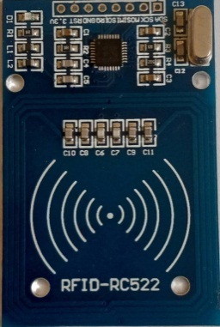

الشكل 2: قارئ RFID((RC522

مواصفات وأهمية قارئ RFID في هذا النظام:
تُعد تقنية RFID (التحديد باستخدام الترددات الراديوية) من التقنيات الحديثة التي تعتمد على استخدام الإشارات الراديوية للتواصل بين جهاز قارئ ووسيلة تعرف تُسمى "العلامة" (Tag) يتم استخدام هذه التقنية في مجموعة واسعة من التطبيقات بما في ذلك الأمان، وإدارة المخزون، والمراقبة، والتحكم في الوصول وفي هذا السياق سيتم استعراض مواصفات قارئ RFID وأهمية هذه التقنية بشكل عام.
1.التعرف على الجهاز:
يتكون قارئ RFID من هوائي يُرسل إشارات راديوية نحو العلامة المرفقة بالجهاز أو العنصر المراد تتبعه. تحتوي العلامة على شريحة إلكترونية تحمل معلومات محددة، مثل هوية المنتج أو الجهاز وعند اقتراب القارئ من العلامة، يقوم باستقبال الإشارة منها وفك تشفير البيانات المخزنة في الشريحة هذه العملية تُمكّن القارئ من التعرف بشكل فوري على العناصر أو الأجهزة المرفقة بالعلامات دون الحاجة للتلامس المباشر، مما يساهم في تسريع عملية التعرف بدقة عالية.

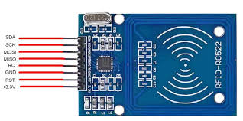

الشكل 3:صورة توضيحية لمداخل قارئ (RFID (RC522

2.حماية الأصول والممتلكات:
تُسهم تقنية RFID بشكل كبير في حماية الأصول والممتلكات من السرقة أو التلاعب ففي حال حدوث أي تغيير في موقع العنصر، مثل تحريكه أو محاولات إزالته من مكانه المخصص، يتمكن القارئ من اكتشاف هذا التغيير فور حدوثه, يقوم القارئ بعد ذلك بإرسال إشعار إلى النظام ليتم اتخاذ الإجراءات اللازمة، مثل إرسال تنبيه إلى المسؤولين أو تفعيل آلية أمان أخرى, تُمثل هذه القدرة ميزة هامة لزيادة فعالية أنظمة الأمان، حيث يمكن تتبع تحركات الأصول أو العناصر بشكل مستمر وفي الوقت الفعلي.[3]
3.التحكم في الوصول:
تُستخدم تقنية RFID أيضًا في تطبيقات التحكم في الوصول، حيث يُمكن تركيب قارئ RFID عند المدخل في الاماكن التي تحوي أجهزة حساسة, من خلال استخدام بطاقات RFID المخصصة، يتمكن النظام من تحديد هوية الشخص الحامل للبطاقة او TAG والتحقق من صلاحية وصوله, فعندما يمر الشخص حامل البطاقة عبر القارئ يقوم النظام بالتحقق من البيانات المخزنة في البطاقة ويُقرر ما إذا كان يحق له الوصول إلى المكان أو الجهاز المعني, تُعد هذه الميزة من أهم التطبيقات التي تُستخدم في أنظمة الأمن والمراقبة داخل المنشآت والمباني الحساسة.
واخيرا تقنية RFID تُعد من أبرز الابتكارات التي أسهمت في تحسين دقة وكفاءة العديد من الأنظمة التكنولوجية، بما في ذلك أنظمة الأمان، إدارة الأصول، والتحكم في الوصول يمكن لقارئ RFID التواصل مع العلامات الإلكترونية عبر الإشارات الراديوية، مما يوفر وسيلة فعالة وسريعة للتعرف على العناصر، مراقبة تحركاتها، وحماية الأصول وتتيح هذه التقنية تطبيق حلول أمنية ذكية، تزيد من أمان الأماكن والممتلكات وتضمن فعالية أكبر في إدارة العمليات.

2.3.3 حساس PIR
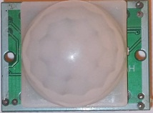

الشكل 4: حساس PIR

حساس PIR (مستشعر الأشعة تحت الحمراء) هو جهاز استشعار إلكتروني يستخدم لاكتشاف الحركة استنادًا إلى التغييرات في الأشعة تحت الحمراء التي تصدرها الأجسام الدافئة مثل الإنسان, يعمل الحساس على كشف الفروقات في الإشعاعات تحت الحمراء التي تُصدرها الأجسام عندما يدخل شخص ما إلى مجال رؤية الحساس ويتكون الحساس عادةً من مستشعرين يعملان معًا للكشف عن هذه الفروقات، حيث يُنظّم الكشف بناءً على التغيرات في الإشارة الكهربائية الناتجة عن المستشعرين بالإضافة إلى ذلك، يحتوي حساس PIR على عدسة Fresnel التي تساهم في زيادة نطاق الكشف وتركيز الأشعة، مما يعزز من فعالية الحساس في اكتشاف الحركة [17]
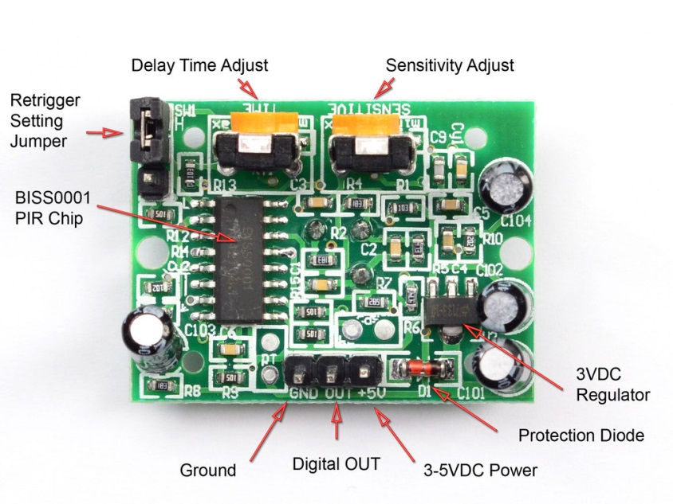
الشكل 5: صورة توضيحية لمكونات حساس PIR
تفاصيل اللوحة
1. BISS0001 PIR Chip: الشريحة المسؤولة عن استشعار الأشعة تحت الحمراء وتحليل الإشارات.
2. Delay Time Adjust: لضبط مدة تفعيل الإشارة بعد اكتشاف الحركة.
3. Sensitivity Adjust: لضبط مدى حساسية المستشعر للحركة.
4. 3.3VDC Regulator: منظم جهد لتحويل الفولتية إلى 3.3 فولت لتشغيل المستشعر.
5. Ground (GND): نقطة التأريض لتوصيل الدائرة الكهربائية.
6. Digital OUT: الخرج رقمي يعطي إشارة (HIGH) عند اكتشاف الحركة.
7. 5VDC Power: مدخل الطاقة الذي يغذي المستشعر بجهد 5 فولت.
مواصفات حساس PIR :
- نطاق الكشف: عادةً ما يكون نطاق الكشف للحساس بين 3 إلى 7 أمتار، مع زاوية كشف تصل إلى حوالي 120 درجة.
- التشغيل والجهد: يعمل حساس PIR بجهد تشغيل 5 فولت، ما يضمن استهلاكًا منخفضًا للطاقة[17].
- إعدادات التعديل: يحتوي الحساس على مقبض لضبط وقت التأخير بعد اكتشاف الحركة، مما يوفر مرونة في تكامل الحساس مع الأنظمة المختلفة.
- الاستخدامات المتنوعة: يُستخدم حساس PIR في العديد من التطبيقات، مثل أنظمة الأمان، الإضاءة التلقائية، وكذلك في الأجهزة الذكية مثل منظمات الحرارة.

2.3.4 وحدة GSM (Global System for Mobile)
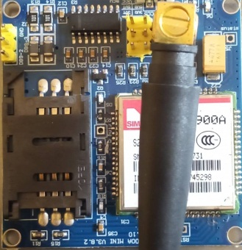

الشكل 6: وحدة GSM (شريحة نوع SIM900A)
نظام GSM (Global System for Mobile Communications) هو معيار اتصال لاسلكي يُستخدم في الهواتف المحمولة ونقل البيانات عبر الشبكات الخلوية يعتمد على تقنيات GPRS (General Packet Radio Service) و EDGE (Enhanced Data rates for GSM Evolution) ، ما يسمح بإرسال واستقبال البيانات والمكالمات الصوتية والرسائل النصية عبر شبكات GSM وتُستخدم تقنية GSM بشكل شائع في تطبيقات مختلفة تتطلب الاتصال عن بُعد، مثل أنظمة الأمان، أنظمة التحكم، والمراقبة الصناعية، بفضل قدرتها على توفير اتصال موثوق وقوي في أغلب المناطق.
كما توفر GSM بنية تحتية مثالية للتواصل الفوري في الأنظمة الإلكترونية، خصوصًا في الأنظمة التي تعتمد على الرسائل النصية (SMS) أو المكالمات الهاتفية لتنبيه المستخدمين أو المسؤولين عن حدوث حدث معين, كما تُعد خيارًا موثوقًا من حيث التغطية الجغرافية، مما يجعلها مثالية للتطبيقات التي تتطلب التواصل في أي وقت ومن أي مكان. [18]
وحدة SIM900A
وحدة SIM900A وكما هو موضح في الشكل 5 فهي واحدة من أشهر الوحدات في مجال الأنظمة المدمجة والتطبيقات الإلكترونية, هي وحدة GSM/GPRS صغيرة الحجم تعمل على شبكات GSM، وتُستخدم في إرسال واستقبال الرسائل النصية القصيرة (SMS)، وإجراء المكالمات الصوتية.
المواصفات الفنية لوحدة SIM900A:
- التردد: تدعم وحدة SIM900A الترددات 1800/900 MHz، وهي الترددات المستخدمة في معظم شبكات GSM حول العالم.
- الجهد: تحتاج الوحدة إلى 5 فولت لتشغيلها، مما يجعلها متوافقة مع معظم الأنظمة المدمجة مثل Arduino.
- استهلاك الطاقة: في وضع الخمول، تستهلك الوحدة 1.5mA فقط ، بينما يزداد الاستهلاك في وضع الإرسال أو الاستقبال.
- الحجم: تعتبر وحدة SIM900A صغيرة الحجم، مما يسهل دمجها في المشاريع الإلكترونية دون الحاجة لمساحة كبيرة.
- التطبيقات: تُستخدم الوحدة في أنظمة الأمان، أنظمة التحكم عن بُعد، أنظمة التتبع باستخدام GPS، وفي المراقبة الصناعية من خلال إرسال الرسائل او اجراء المكالماات.
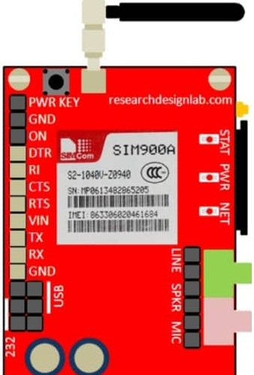
الشكل 7: وحدة SIM900A

أنواع أخرى لوحدات GSM:
1.SIM800L: هي وحدة مشابهة لوحدة SIM900A، وتعمل أيضًا بتقنيات GSM/GPRS تدعم ترددات 850/900/1800/1900 MHz، وتُعد خيارًا شائعًا في المشاريع الإلكترونية منخفضة التكلفة هذه الوحدة متوافقة مع الأنظمة المدمجة مثل Arduino وتُستخدم في إرسال الرسائل النصية والمكالمات الصوتية.[20]
2. SIM5320: وحدة متقدمة تدعم تقنيات 3G، مما يوفر سرعات أعلى في الاتصال مقارنةً بوحدات GSM التقليدية مثل SIM900A هذه الوحدة تُستخدم بشكل رئيسي في التطبيقات التي تتطلب سرعة أكبر في نقل البيانات.
لماذا تم اختيار وحدة SIM900A؟
تم اختيار وحدة SIM900A نظرًا لعدد من العوامل التي تجعلها الأنسب للنظام الأمني الذي يتم تصميمه:
1. التوافق مع اغلب شبكات GSM العالمية: تدعم وحدة SIM900A الترددات المستخدمة في معظم شبكات GSM حول العالم، ما يضمن التغطية في أغلب الأماكن.
2. الاقتصادية: تُعتبر هذه الوحدة من الخيارات الموفرة اقتصاديًا مقارنةً ببعض الوحدات الأخرى التي تدعم تقنيات أعلى
3. سهولة الدمج: تتميز وحدة SIM900A بسهولة الدمج مع الأنظمة المدمجة مثل Arduino، مما يتيح تصميم نظام أمن ذكي بسهولة.
4. الاعتمادية والانتشار: نظرًا لاستخدامها الواسع وتوافرها في العديد من المشاريع الإلكترونية، فإن وحدة SIM900A توفر موثوقية عالية في إرسال التنبيهات عبر الرسائل النصية أو المكالمات الصوتية.
تُعتبر هذه الوحدة الخيار المثالي للتطبيقات التي تتطلب تفاعلًا فوريًا وتوافر اتصال موثوق في أي وقت وفي أي مكان.

2.4 البرمجيات المستخدمة

2.4.1 Arduino IDE (بيئة تطوير Arduino)
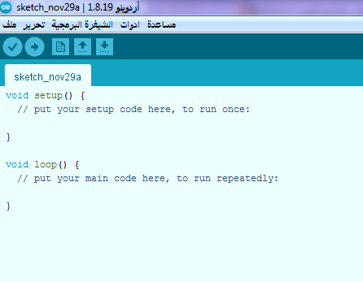
الشكل 8: بيئة التطوير البرمجية Arduino IDE
تعتبر بيئة تطوير Arduino IDE كما هو موضح في الشكل 7 هي بيئة تستخدم لكتابة الاكواد التي من خلالها يتم برمجة المكونات المادية لتتكامل مع بعضها البعض ويتم رفع هذه الاكواد البرمجية الى لوحة الاردينو لتتم عملية البرمجة وتفاعل جميع المكونات استنادا الى هذا الكود.
وظائف Arduino IDE في النظام:
- البرمجة والتحكم: يتم استخدام Arduino IDE لكتابة البرامج التي تتحكم في المكونات المختلفة والحساسات
- التفاعل بين المكونات: تُكتب التعليمات البرمجية لتحديد كيفية تفاعل المكونات مع بعضها البعض
- التكامل مع المكونات الخارجية: تسمح بيئة Arduino IDE بتوصيل جميع الحساسات والوحدات الخارجية والتكامل مع بعضها البعض من خلال الاكواد التي ترفع بواسطة هذه البيئة.
الخلاصة
تم في هذا الفصل استعراض الأدوات والتقنيات الأساسية التي يستخدمها النظام الأمني المكتبي الذكي, تم شرح المكونات الرئيسية مثل منصة Arduino، قارئ RFID، حساس PIR، ووحدة GSM كما تم استعراض الدراسات السابقة, في الفصول التالية، سيتم مناقشة كيفية تصميم النظام بشكل عملي واختبار فعاليته.

الفصل الثالث: التصميم والتنفيذ

3.1 اختيار المكونات وتخطيط النظام
تم اختيار المكونات الأساسية للمشروع بناءً على المتطلبات التقنية والنظر في قدراتها وأدائها في البيئات المختلفة في هذا المشروع، تم استخدام Arduino Uno كنظام تحكم مركزي بفضل بساطته وتوافره الواسع في مجالات التعليم والهوايات تم اختيار حساس الحركة PIR للكشف عن الحركة بسبب دقته في الكشف عن التغيرات في البيئة المحيطة وحدة RFID (MFRC522) تم اختيارها نظرًا لدقتها وسرعتها في قراءة البيانات TAGS RFID، بالإضافة إلى استخدامها الواسع في تطبيقات التحكم في الوصول، مثل الأنظمة الأمنية, أما وحدة GSM (SIM900A) فقد تم اختيارها لإرسال الرسائل النصية أو إجراء المكالمات الهاتفية عند اكتشاف حالات معينة مثل الحركة أو سرقة العناصر الهامة من المكتب.

3.2 تصميم النظام
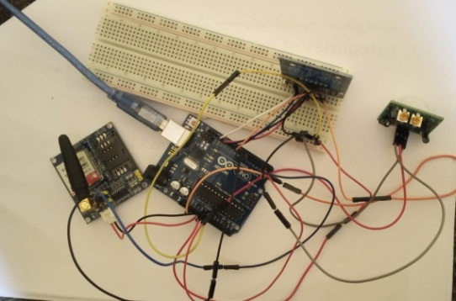

الشكل 9: المكونات وتوصيلات النظام

يتمثل التصميم الأساسي للنظام في الربط بين المكونات عبر وحدة التحكم المركزية، Arduino Uno. يتصل حساس الحركة PIR بمنفذ D2 على Arduino للكشف عن الحركة في الغرفة. وحدة RFID موصولة باستخدام بروتوكول SPI، حيث يتصل SDA بمنفذ D10 وSCK بمنفذ D13 وMOSI بمنفذ D11 وMISO بمنفذ D12، بينما يتم الاتصال بـ RST عبر D9 أما وحدة GSM (SIM900A) فمتصلة باستخدام SoftwareSerial على المنفذين D7 وD8 لضمان إمكانية إرسال واستقبال الرسائل النصية أو إجراء المكالمات الهاتفية عندما يتم الكشف عن حركة أو عند محاولة سرقة عنصر حساس.

الجدول يوضح طريقة توصيل مكونات النظام مع وحدة Arduino:
RFID(RC522) | PIR Sensor | GSM Moudel(SIM900A) | Arduino Pins
 | Output(يرسل اشارة عند اكتشاف حركة) |  | D2
واجهة اتصال بينSDA( Arduino و RFID عبر بروتوكول SPI) |  |  | D10
SCK(يرسل اشارات التوقيت لنقل البيانات عبر SPI) |  |  | D13
MOSI(يستخدم للارسال) |  |  | D11
MISO (يستخدم للاستقبال) |  |  | D12
RST(اعادة ضبط الوحدة |  |  | D9
 |  | RX(استقبال البيانات) | D7
 |  | TX(ارسال البيانات) | D8
VCC(3.3V) |  |  | VCC(3.3V)
 |  | VCC(تعمل بجهد 5 فولت) | VCC(5V)

3.3 طريقة العمل التكاملية للمكونات
يتم تنسيق عمل المكونات المختلفة بحيث تعمل بتكامل وتفاعل بشكل متزامن. العمل التكاملية بين هذه المكونات يتمثل في:
1. المرحلة الأولى - الكشف عن الحركة: عند اكتشاف أي حركة غير مصرح بها بعد انتهاء وقت الذروة بواسطة حساس PIR، يقوم النظام بحساب عدد مرات الحركة كل ثلاث ثواني حتى تصل مجمل الحركات المسجلة الى خمسة حركات عندها يقوم النظام بتنبيه المسؤولين بأن هناك حركة داخل المكتب عبر اجراء مكالمة هاتفية.
2. المرحلة الثانية - كشف التحريك أو الإزالة: في حال تم إزالة جهاز يحتوي على تاق RFID، يقوم القارئ بالكشف عن التغيير، وينبه النظام إلى الحادث.
3. المرحلة الثالثة - إرسال التنبيهات: بمجرد حدوث أي حادث أمني، تقوم وحدة GSM بإجراء مكالمة هاتفية إلى المسؤولين المعنيين لتنبيههم بالحادث في الوقت الفعلي.

3.3.1 برمجة الكشف عن الحركة وتنبيهات GSM
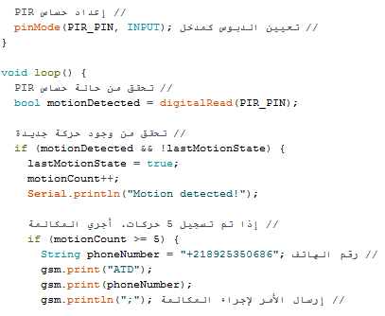

الشكل 10: برمجة تكامل وحدتي PIR و GSM

يتم تخصيص جزء من الكود البرمجي للقيام بالكشف عن حركة الأشخاص باستخدام حساس الحركة PIR، وكذلك إرسال التنبيهات عبر وحدة GSM في حال حدوث أي حادث أمني يتم استخدام تقنيات البرمجة مثل الشروط (if statements) والحلقات (loops) للتحقق من حالة الحركة.
حيث يقوم حساس PIR Sensor بالكشف عم الحركة وابلاغ المسؤولين عبر اجراء مكالمة للتنبيه بأن هناك حركة داخل المكتب بعد وقت الذروة (اي بعد انتهاء اوقات العمل يتم تشغيل حساس PIR ) ويفيد هذا في كشف اي حركة داخل المكتب وتنبيه المعنيين بان هناك دخول غير مصرح به للمكتب خارج وقت الذروة.
بمعنى اخر تنبه هذه الخطوة المسؤولين بأن هناك دخول للمكتب في الوقت الذي لاينبغي ان يكون هناك احد في المكتب بعد انقضاء وقت العمل
- التفاعل مع وحدة GSM: في حالة اكتشاف الحركة 5 مرات(وذالك لتفادي الإنذارات الكاذبة)، يقوم الكود بإجراء مكالمة هاتفية للمسؤولين بأن هناك حركة في المكتب باستخدام وحدة GSM

3.3.2 برمجة الكشف عن الدخول غير المصرح به وتنبيهات GSM
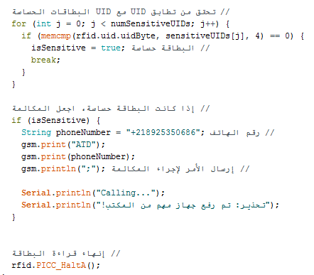
الشكل 11: برمجة تكامل وحدتي RFID و GSM
يتم تخصيص جزء من الكود البرمجي للقيام بالكشف عن أي رفع او سرقة لجهاز حساس باستخدام قارئ RFID، وكذلك إرسال التنبيهات عبر وحدة GSM في حال حدوث أي حادث أمني. يتم استخدام تقنيات البرمجة مثل الشروط (if statements) والحلقات (loops) للتحقق في حالة خروج جهاز مهم من المكتب.
تتم العملية من خلال الكود الموضح (شكل 11) حيث يقوم القارئ المثبت على مدخل المكتب بان هناك خروج لجهاز حساس من الغرفة ويصدر الامر الى وحدة GSM (SIM900A) بالاتصال برقم المسؤول بان هناك حالة (رفع لجهاز مهم من المكتب) مما يؤدي الى تنبيه الاشخاص المعنيين بأن هناك حالة اختراق وسرقة في المكتب.

3.4 تكامل النظام الأمن
يتكامل كل جزء من النظام ليشكل وحدة واحدة تعمل على حماية المكتب بكفاءة وفعالية, هذه المكونات مترابطة من خلال بيئة Arduino، حيث يعتمد النظام على برمجة ذكية قادرة على مراقبة الأوضاع، التنبيه عند الحاجة، واتخاذ القرارات المناسبة بناءً على البيانات المستلمة من المكونات.

3.5 فوائد استخدام نظام معتمد على الـ RFID و GSM
تتمثل الفائدة الرئيسية لهذا النظام في تكامل تقنيات RFID و GSM لزيادة كفاءة وفعالية الأمان في البيئات الداخلية. RFID يوفر طريقة غير تلامسية لقراءة بيانات البطاقات، مما يعزز من سرعة الوصول والدقة في تحديد البطاقات المصرح بها, من جهة أخرى، GSM يمكنه اجراء المكالمات الهاتفية عند حدوث أي حادثة أمنية، مما يوفر طبقة أمان إضافية للممتلكات.
تم في هذا الفصل مناقشة تصميم النظام وتنفيذه وكيفية تكامل المكونات مع بعضها البعض وطريقة توصيل كل مكون او حساس مع الاخر, كما تم توضيح استعراض الأكواد البرمجية الخاصة بالنظام وطريقة عملها لإنتاج نظام يعمل بتكامل بجميع اجزاءه.

الفصل الرابع: المنهجية التكرارية

4.1 مقدمة
في هذا الفصل، سيتم استعراض المنهجية التكرارية التي تم اتباعها في هذا البحث لتطوير النظام الأمني الذكي المكتبي. تعتمد هذه المنهجية على تكرار عمليات التطوير والاختبار لتحقيق تحسين مستمر في أداء النظام تم تنفيذ النظام على مراحل متتالية، حيث تم تطوير كل جزء من النظام بشكل منفصل، ثم تم دمج الأجزاء تدريجيًا للوصول إلى تكامل كامل بين المكونات في هذا الفصل، سيتم تسليط الضوء على طريقة التعامل مع المكونات المختلفة مثل وحدة RFID، حساس PIR، ووحدة GSM، بالإضافة إلى التحديات التي تم مواجهتها وكيف تم التعامل معها.

4.2 المنهجية التكرارية
المنهجية التكرارية هي عملية تطوير تتضمن تصميم، اختبار، وتحسين مكونات النظام على مراحل، مع تكرار العملية لضمان تحقيق الأداء المثالي تم تقسيم تطوير النظام إلى عدة مراحل رئيسية، كالتالي:
1. تطوير الجزء الأول - تكامل حساس PIR مع وحدة GSM:
تم البدء بتطوير حساس PIR بشكل منفصل، حيث تم اختباره لضمان قدرته على الكشف عن الحركة بدقة. بعد ذلك، تم دمج وحدة GSM مع حساس PIR لإرسال التنبيهات عبر الهاتف عند اكتشاف الحركة تم اختبار هذه المكونات معًا لضمان أداء كل منها بشكل مستقل.
2. تطوير الجزء الثاني - تكامل وحدة RFID مع وحدة GSM:
بعد التأكد من أن حساس PIR يعمل بشكل جيد مع وحدة GSM، تم الانتقال إلى الجزء الثاني، حيث تم تطوير وحدة RFID بشكل منفصل. تم اختبار قدرة وحدة RFID (RC522) على قراءة البطاقات التعريفية، ثم تم تكاملها مع وحدة GSM لإرسال تنبيهات في حال تم الكشف عن بطاقة غير صالحة أو حساسة.
3. التكامل الكامل للنظام:
بعد اختبار كل جزء من النظام بشكل مستقل، تم دمج جميع المكونات معًا: حساس PIR مع وحدة RFID ووحدة GSM. تم إجراء الاختبارات على النظام الكامل للتأكد من أن المكونات تتكامل بشكل سليم وأن النظام يعمل بكفاءة عند الكشف عن الحركة أو التحقق من البطاقات.

4.3 الفحوصات والاختبارات
تم إجراء مجموعة من الاختبارات على النظام لضمان عمله بشكل سليم، كما تم اختبار تكامل المكونات مع بعضها. كانت الاختبارات كالتالي:

1. اختبار قدرة RFID:
تم اختبار وحدة (RFID (RC522 على قراءة البطاقات بشكل فعال, أظهرت وحدة RFID قدرة عالية في قراءة البطاقات على مسافات قصيرة، وكان النظام قادرًا على التحقق من UID للبطاقة بسرعة ودقة, تم التأكد من أن النظام يميز بين البطاقات المصرح بها وغير المصرح بها.
2. اختبار حساس PIR:
تم اختبار أداء حساس PIR في الكشف عن الحركة. في البداية، كان هناك تأخير طفيف في اكتشاف الحركة ولكن بعد تعديل الحساس وتحسين حساسيته باستخدام الحساسات المدمجة، تم تقليل التأخير بشكل ملحوظ تم ضبط الحساس ليقوم بإرسال التنبيهات بعد اكتشاف الحركة خمس مرات متتالية، مما أدى إلى تقليل الإنذارات الكاذبة الناتجة عن الرياح أو الحشرات.
3. اختبار وحدة GSM (SIM900A):
تم اختبار وحدة GSM لإرسال الرسائل النصية وإجراء المكالمات الهاتفية. تم التأكد من أن الوحدة قادرة على إرسال التنبيهات عبر الشبكة الخلوية بشكل فعال رغم وجود تأخير طفيف في إجراء المكالمات في البداية، تم حل هذه المشكلة عن طريق تركيب الهوائي المرفق مع وحدة GSM، مما ساعد في تحسين أداء الوحدة بشكل ملحوظ.

4.4 التحديات والحلول
خلال عملية تطوير النظام، تم مواجهة بعض التحديات التي تم التغلب عليها كما يلي:
1. تأخير في إجراء المكالمات الهاتفية:
لوحظ تأخيرعند إجراء المكالمات الهاتفية باستخدام وحدة GSM, تم حل هذه المشكلة عن طريق تركيب الهوائي المرفق مع الوحدة لتحسين الإشارة وتقليل التأخير.

2. الحركة الكاذبة في حساس PIR:
في البداية، كانت هناك بعض الإنذارات الكاذبة بسبب تأخير في استجابة حساس PIR أو بسبب وجود حركة غير مرغوب فيها (مثل الرياح أو الحشرات) تم ضبط الحساس بدقة عن طريق تعديل حساسيته، كما تم تحديد عدد الحركات التي يجب اكتشافها قبل إرسال التنبيه لتقليل الإنذارات الكاذبة.
4.5 الخلاصة
تم تطوير النظام الأمني الذكي باستخدام المنهجية التكرارية، حيث تم بناء واختبار كل جزء من النظام بشكل منفصل، ثم تم دمج هذه الأجزاء لتشكيل النظام الكامل, أظهرت الاختبارات أن كل مكون من المكونات (RFID، PIR، وGSM) يعمل بكفاءة، وتم التعامل مع التحديات التي ظهرت أثناء التطوير بفعالية، مما ساعد في تحسين أداء النظام, في المرحلة التالية، سيتم استعراض نتائج أداء النظام بعد تكامل مكوناته المختلفة.

الفصل الخامس: النتائج

5.1 مقدمة
في هذا الفصل، سيتم تقديم النتائج التي تم التوصل إليها من خلال تنفيذ النظام الأمني الذكي باستخدام Arduino و RFID و PIR Sensor و SIM900A GSM Module, كما سيتم استعراض التحديات التي تم التغلب عليها والإنجازات التي تم تحقيقها خلال عملية البحث.

5.2 نتائج البحث
من خلال تصميم واختبار النظام الأمني الذكي، تم التوصل إلى عدة استنتاجات رئيسية:
1. فعالية نظام الأمان باستخدام RFID
أثبت نظام الأمان المستند إلى RFID أنه فعال للغاية في التحقق من هوية الأفراد, تم اختبار وحدة RC522 وتمكنت من قراءة البطاقات بشكل دقيق، مما يعزز من فاعلية هذا النظام في تطبيقات الأمان التي تتطلب التحقق من الهوية عن بعد.
2. كفاءة حساس PIR في الكشف عن الحركة
أظهر PIR Sensor فعالية كبيرة في الكشف عن الحركة ضمن البيئة المغلقة, وقد تم تعديل الكود البرمجي لتقليل التأثيرات السلبية مثل الحركة الكاذبة أو الاستجابة البطيئة، مما يزيد من دقة النظام في اكتشاف الحركة.
3. فعالية وحدة SIM900A GSM Module في إرسال التنبيهات
تمكن النظام من اختبارات ناجحة لإجراء المكالمات الهاتفية عند الحاجة، مما يضمن إبلاغ المسؤولين بشكل فوري عند اكتشاف الحركة أو تحريك عنصر مهم.
4. التكامل بين المكونات المختلفة
أظهر النظام تكاملاً جيدًا بين مكوناته المختلفة, تم الربط بين Arduino، RFID، PIR Sensor، و GSM Module بشكل سلس، مما أثبت قدرة النظام على العمل بشكل مستقل عند تنفيذ الأوامر المناسبة.

الفصل السادس : خلاصة البحث

6.1 المقدمة
سيتم في هذا الفصل تقديم الخلاصة من هذا البحث اضافة الى بعض التوصيات لتحسين وتطوير النظام مستقبلاً بناءً على نتائج البحث والدراسات السابقة في هذا المجال مما يسهم في زيادة كفاءته اعتمادا على المنهجية المستخدمة التي تسمح بأن يتطور النظام بشكل مستمر مما يعزز من قدرته على التعامل مع الاحداث مستقبلا.

6.2 التوصيات المستقبلية
استنادًا إلى النتائج التي تم التوصل إليها في هذا البحث، يمكن تقديم التوصيات التالية لتحسين وتطوير النظام في المستقبل:
1. تحسين الأداء باستخدام تقنيات متقدمة
يمكن تحسين دقة الكشف وزيادة استجابة النظام عن طريق دمج تقنيات متقدمة مثل كاميرات الحركة أو الحساسات الذكية لتحسين الأداء العام للنظام.
2. إضافة وظائف إضافية للنظام
من الممكن إضافة ميزات إضافية مثل التخزين السحابي لتخزين البيانات المتعلقة بالحركة والبطاقات المشخصة كما يمكن إضافة وظيفة للقيام بالتحليل الذكي للبيانات التي يتم جمعها من الحساسات لمراقبة أنماط الحركة.
3. تحسين التكامل مع تقنيات الشبكات الأخرى
يمكن دمج النظام مع تقنيات الإنترنت للأشياء (IoT) لتحسين التواصل مع أجهزة أخرى مثل الهواتف الذكية أو الأنظمة الأمنية الأخرى, هذه التقنيات يمكن أن تساعد في إرسال التنبيهات عبر الإنترنت بشكل أسرع وأكثر كفاءة.
4. إجراء اختبارات موسعة
إجراء اختبارات موسعة في بيئات مختلفة لضمان فعالية النظام في جميع الظروف, سيكون من الجيد اختبار النظام في أماكن تحتوي على مستويات عالية من التداخل أو الأنشطة غير المعتادة، مثل الغرف الحساسة أو المخازن.

6.3 الخلاصة
لقد تم تصميم وتطوير نظام أمني ذكي باستخدام Arduino و RFID و PIR Sensor و SIM900A GSM Module. وهذا النظام يقوم بمراقبة المكتب ويقوم بتنبيه المسؤولين عبر اجراء مكالمة هاتفية في حالة تحريك او سرقة جهاز حساس من المكتب او في حالة وجود حركة في اوقات اغلاق المكتب, من خلال إجراء الاختبارات والمراجعات المستمرة، تم التوصل إلى استنتاجات مهمة تؤكد على فاعلية النظام وكفاءته في تنفيذ المهام المقررة, على الرغم من بعض التحديات التي تم التغلب عليها، فقد أظهر النظام قدرة عالية في الكشف عن الحركة ومراقبة الاجهزة الحساس وإرسال التنبيهات بشكل فعال, مع التحسينات المستقبلية الموصى بها، من المتوقع أن يصبح النظام أكثر تطورًا وكفاءة في توفير الأمان وحماية الأماكن الحساسة.

المراجع

[1] S. N. Mishra and R. K. Gupta, "Office Security Systems and Protection Mechanisms," Journal of Security Technology, vol. 18, no. 4, pp. 89-102, 2023.
[2]S. J. Williams, "The Internet of Things and its applications in modern security systems," IEEE Internet of Things Journal, vol. 9, no. 11, pp. 1024-1036, Nov. 2023
[3] Chasani, A., Irawan, D., & Fauza, N. (2024). RFID (Radio Frequency Identification) Application for Door Security Systems. Journal of Frontier Research in Science and Engineering, 2(1), 7-11
[4] Adole, P., Mom, J. M., & Igwue, G. A., "RFID based security access control system with GSM technology," American Journal of Engineering Research, vol. 5, no. 7, pp. 236-242, 2016.
[5]S. Narayana, R. V. Prasad, V. S. Rao, T. V. Prabhakar, S. S. Kowshik, and M. S. Iyer, "PIR Sensors: Characterization and Novel Localization Technique," in Proc. 14th Int. Conf. on Information Processing in Sensor Networks, Apr. 2015, pp. 142–153.
[6] Al Rakib, M. A., Rahman, M. M., Rana, M. S., Islam, M. S., & Abbas, F. I., "GSM based home safety and security system," European Journal of Engineering and Technology Research, vol. 6, no. 6, pp. 69-73, 2021.
[7] Likhite, S., "RFID Based Embedded Security System," Authorea Preprints, 2021.
[8] L. W. Thompson, "Sensor integration in office security systems," Sensors and Systems Journal, vol. 8, no. 7, pp. 89–99, Jul. 2023.
[9] J. B. Harris, "RFID applications in asset management and security," Asset Management Review, vol. 11, no. 3, pp. 120–132, Jun. 2022.
[10] Alsayaydeh, J. A. J., Aziz, A., Rahman, A. I. A., Salim, S. N. S., Zainon, M., Baharudin, Z. A., ... & Khang, A. W. Y., "Development of programmable home security using GSM system for early prevention," ARPN Journal of Engineering and Applied Sciences, vol. 16, no. 1, pp. 88-97, 2021.
[11] P. Chodon, D. M. Adhikari, G. C. Nepal, R. Biswa, and S. Gyeltshen, "Passive Infrared (PIR) Sensor Based Security System," International Journal of Electrical, Electronics & Computer Systems, vol. 14, no. 2, 2013.
[12] Akinwumi, S. A., Ezenwosu, A. C., Omotosho, T. V., Adewoyin, O. O., Adagunodo, T. A., & Oyeyemi, K. D., "Arduino based security system using passive infrared (PIR) motion sensor," in IOP Conference Series: Earth and Environmental Science, vol. 655, no. 1, p. 012039, Feb. 2021. IOP Publishing.
[13]K. L. Jackson, "Iterative development processes in smart system design
[14]F. J. Silva, L. D. Alvarado, and M. P. Ruiz, "Arduino-based Security System for Personal Use," Proceedings of the 13th International Conference on Embedded Systems, pp. 98-105, 2018..
[15]R. T. Moore, "PIR sensors for motion detection in security applications," SecurityTechnology Review, vol. 12, no. 3, pp. 78-85, Mar. 2021.
[16]P. L. Lee, "Wireless communication systems for smart office security," Wireless Communication Engineering, vol. 18, no. 4, pp.
[17] Texas Instruments - PIR Sensors.
[18]A. Kumar and S. Sharma, "GSM-Based Security and Communication Systems," Journal of Wireless Communication and Networking, vol. 25, no. 3, pp. 123-134, 2022.
[19]Finkenzeller, K. (2010). RFID Handbook: Fundamentals and Applications in Contactless Smart Cards and Identification. Wiley.
[20]Cheng, T., & Lee, P. (2018). "Development of a Smart Security System Using GSM." Journal of Communications and Networks, 20(4), 339-34

الملاحق

الملحق الاول : دليل المستخدم
سيتم شرح الخطوات الخاصة بالمشروع وذالك بدء من خطوات التركيب للمكونات المادية ومن ثم شرح الاكواد الخاصة بالبرمجة لهذا النظام

اولا : المكونات المادية
- توصيل حساس PIR SENSOR بلوحة الاردينو مع LED

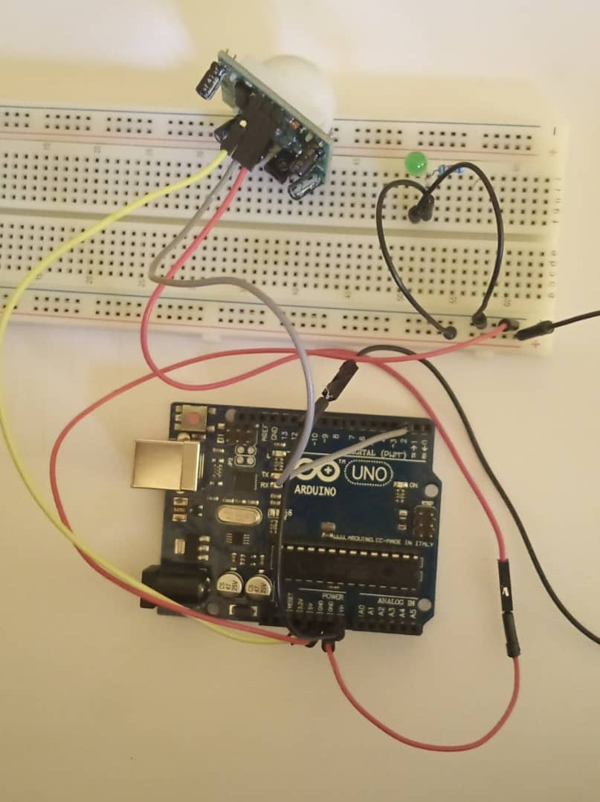
الشكل 1 : توصيل حساس PIR مع الاردينو
تم في هذه الخطوة ربط حساس PIR مع لوحة الاردينو واختبار تكاملها مع بعضها البعض من خلال اختبار فاعلية حساس PIR, فقد تم اضافة LED لمعرفة سرعة استجابة الحساس وضبط حساسيته بما يتناسب مع النظام.

- اضافة وحدة GSM(SIM900A) الى النظام
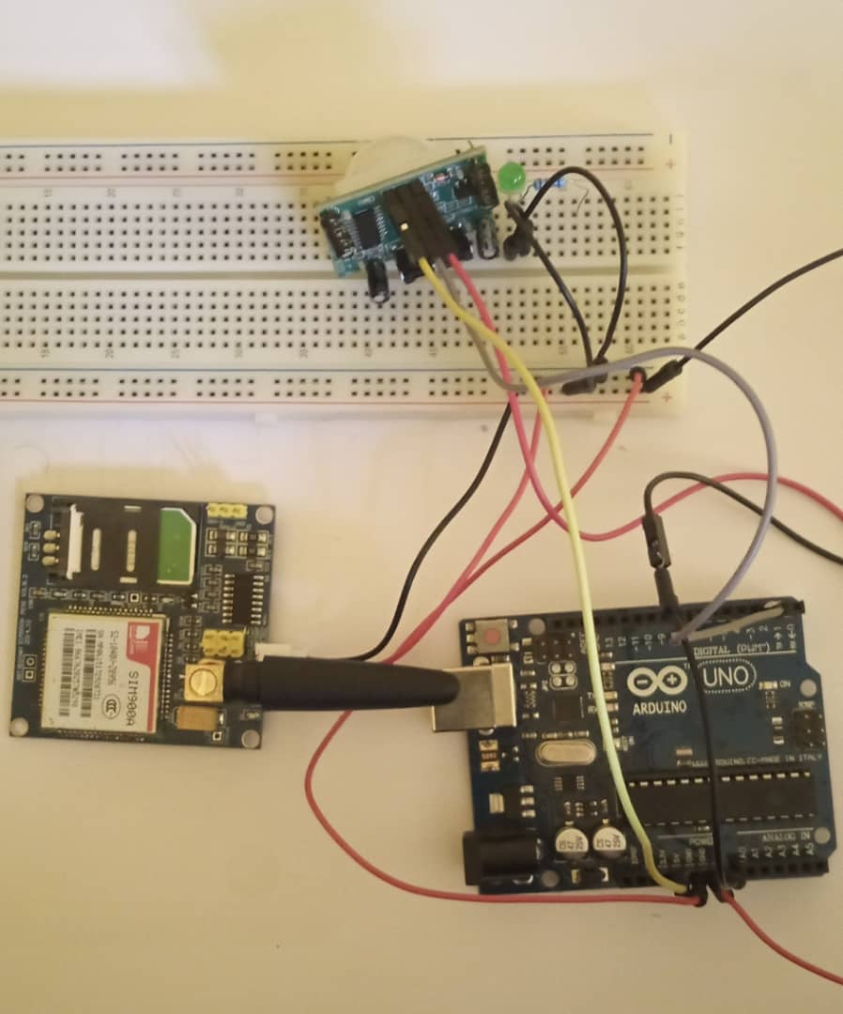
الشكل 2: اضافة وحدة GSM الى النظام
تم في هذه الخطوة اضافة GSM(SIM900A) الى النظام واختبار فاعليتها مع النظام وسرعة اجراءها للمكالمات عندما يكتشف حساس PIR الحركة يعطيها امر باجراء الاتصال , ففي هذه الخطوة تم اختبار تكامل وحدتي PIR و GSM
- اضافة قارئ RFID الى النظام
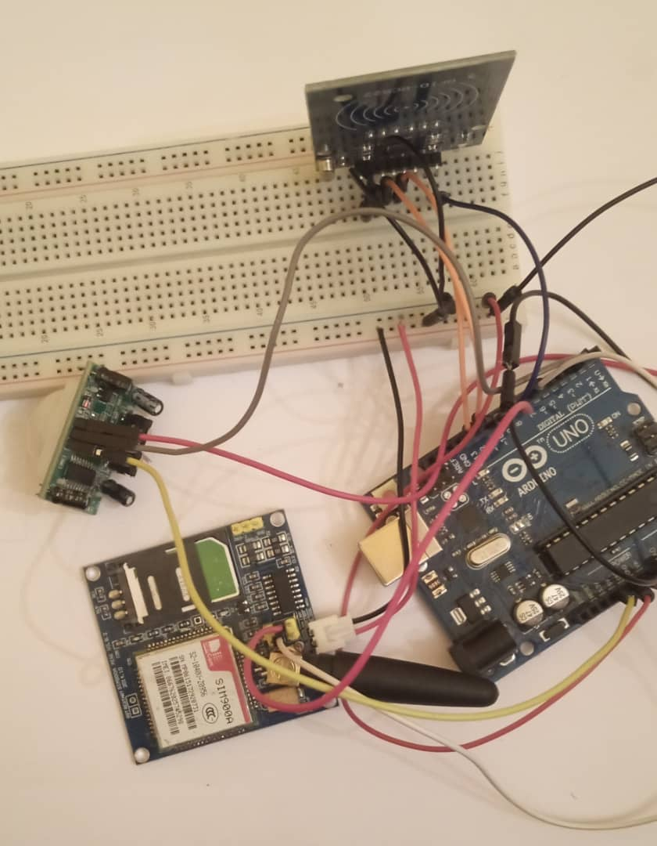
الشكل 3: اضافة قارئ RFID الى النظام

تم في هذه الخطوة والتي تعتبر الاخيرة في تركيب المكونات المادية, فقد تم اضافة قارئ RFID وتم اختبار تكامله مع النظام عند اكتشاف خروج اي عنصر حساس من المكتب فإنه يقوم بإرسال الامر الى وحدة GSM لاجراء المكالمة لتنبيه المسؤولين.

ثانيا : البرمجة
1تضمين المكتبات
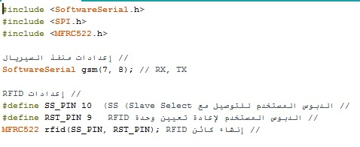
الشكل 4: تضمين المكتبات
1. إضافة المكتبات:
SoftwareSerial.h: مكتبة تُستخدم لإنشاء اتصال تسلسلي لوحدة GSM
SPI.h: مكتبة تُستخدم للتعامل مع بروتوكول SPI الذي يتطلبه قارئ RFID للتواصل مع لوحة Arduino.
MFRC522.h: مكتبة خاصة للتعامل مع وحدة RFID RC522.
2. اعداد منفذ التسلسل لوحدة GSM:
تعريف كائن جديد باسم gsm من مكتبة SoftwareSerial.
الدبوس 7 مخصص كـ RX (استقبال البيانات).
الدبوس 8 مخصص كـ TX (إرسال البيانات).
هذا الإعداد يُستخدم للتواصل مع وحدة GSM.

ما يفعله هذا الكود:
يقوم بإعداد الاتصال بوحدتين:
1. وحدة GSM عبر منفذ تسلسلي باستخدام الدبابيس 7 و8
2. وحدة RFID RC522 للتعامل مع بطاقات RFID باستخدام بروتوكول SPI والدبابيس 10 (SS) و9 (RST).
اعداد حساس PIR وتسجيل الاجهزة الحساسة
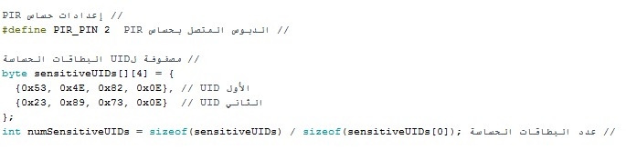

الشكل 5: اعداد PIR SENSOR

يحدد الدبوس الذي يتم توصيل حساس PIR به (الدبوس رقم 2 output).
ويتم تخزين قائمة بالبطاقات الحساسة التي سيتم التحقق منها (UIDs).
يحسب عدد البطاقات المخزنة في المصفوفة لاستخدامها لاحقًا في الكود.
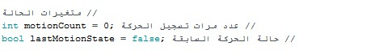
الشكل 6: متغيرات الحالة
1. motionCount: يُستخدم لتتبع عدد الحركات التي تم اكتشافها.
يتم استخدامه لإجراء عمليات مثل إرسال تنبيه بعد عدد معين من الحركات.
2. lastMotionState: يُساعد في مقارنة الحالة الحالية للحركة مع الحالة السابقة.

بدء الاتصال لوحدة GSM
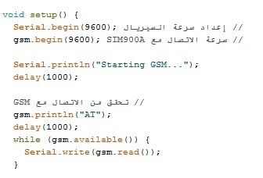
الشكل 7: بدء الاتصال بوحدة GSM
1. إعداد الاتصال التسلسلي:
يضبط الاتصال بين Arduino والكمبيوتر، وأيضًا بين Arduino ووحدة GSM SIM900A.
2. بدء وحدة GSM:
يعرض رسالة "Starting GSM..." في شاشة المراقبة للتنبيه بأن عملية الإعداد بدأت.
3. اختبار الاتصال مع وحدة GSM:
يرسل أمر "AT" إلى الوحدة للتأكد من أنها متصلة وتعمل.
4. عرض رد وحدة GSM:
يقرأ الرد الوارد من وحدة GSM ويطبعه في شاشة المراقبة التسلسلية لعرض حالة الاتصال.

بدء وحدة RFID
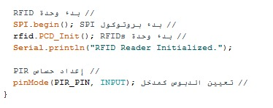
الشكل 8: بدء وحدة RFID
الكود يقوم بتهيئة وحدة RFID لقراءة البطاقات باستخدام بروتوكول SPI.
ويقوم أيضًا بتهيئة دبوس حساس الحركة PIR لقراءة الإشارات عند الكشف عن حركة.
يتم عرض رسالة على الشاشة التسلسلية لتأكيد بدء وحدة RFID
تكامل حساس PIR ووحدة GSM
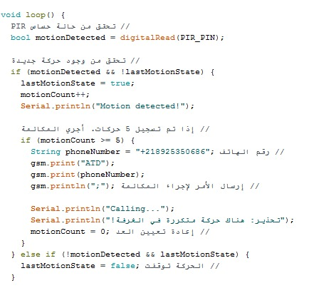
الشكل 9: برمجة تكامل PIR وGSM

1. مراقبة مستمرة للحركة:
يقوم حساس PIR بالكشف عن أي حركة جديدة.
2. تتبع عدد الحركات:
يتم تسجيل عدد الحركات المكتشفة خلال فترة زمنية معينة.
3. إجراء مكالمة تحذيرية:
إذا تم اكتشاف 5 حركات متكررة، يقوم النظام تلقائيًا بإجراء مكالمة تحذيرية إلى رقم محدد باستخدام وحدة GSM.
4. إعادة ضبط النظام:
يعيد تعيين عداد الحركات إلى الصفر ويستأنف مراقبة الحركة بشكل طبيعي بعد المكالمة.
تكامل قارئ RFID ووحدة GSM

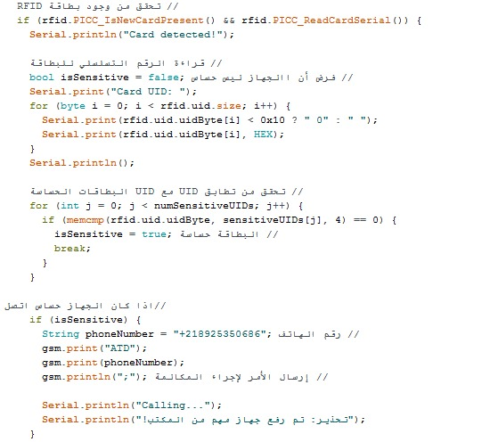

الشكل 10:تكامل قارئRFIDوGSM

1. اكتشاف بطاقة RFID:
يتحقق الكود من وجود بطاقة جديدة قريبة من قارئ RFID.
يقرأ الرقم التسلسلي (UID) الخاص بالبطاقة المكتشفة.
2. التحقق من حساسية البطاقة:
يقارن الرقم التسلسلي للبطاقة مع قائمة البطاقات الحساسة.
إذا كانت البطاقة حساسة، يتم تصنيفها على أنها بطاقة ذات أهمية.
3. إجراء مكالمة تحذيرية:
إذا كانت البطاقة المكتشفة حساسة، يتم إجراء مكالمة إلى رقم هاتف محدد مسبقًا.
يتم طباعة تحذير يفيد بأن جهازًا مهمًا قد تم تحريكه.
انهاء القراءة
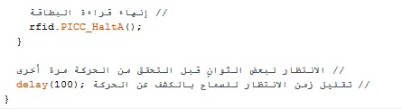
الشكل 11: انهاء القراءة
1. إيقاف الاتصال بالبطاقة RFID:
بعد الانتهاء من قراءة بطاقة معينة، يتم إنهاء الاتصال باستخدام PICC_HaltA();، مما يجعل القارئ جاهزًا لقراءة بطاقة أخرى.
2. إضافة تأخير زمني:
يتم الانتظار لفترة قصيرة قبل التحقق مجددًا من أي حركة أو وجود بطاقة جديدة.
هذا يحسّن الأداء ويمنع عمليات القراءة المتكررة غير الضرورية.

